Các bộ thí nghiệm
Bộ thí nghiệm-C cho các thiết bị thông thường:
Nhãn hiệu | Các mục | Số lượng
C-A | Ray quang học (60 cm) | 1
C-B | Kẹp quang học (Optical clamps) | 4
C-C-# | Diot laser chuẩn trực (CLD) | 1
C-D-# | Máy phát sóng sin (dạng tín hiệu hình sin, có lối ra 5V một chiều) | 1
C-E-# | Biến trở (5 kΩ) | 1
C-F-# | Các dây dẫn | 4
C-F-6 | Giá đỡ | 1
C-G | Thước đo | 1
Chú ý: “#” là con số phân loại đối với từng linh kiện. Con số này dành cho người chấm thi.
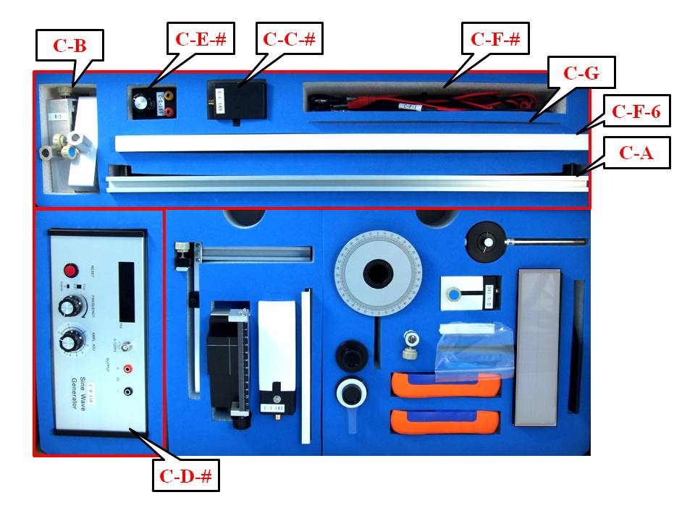

Bộ -I cho thí nghiệm số -I
Nhãn | Các mục | Số lượng
I-H-# | Hộp đen trên một giá tịnh tiến 1 chiều | 1
I-I-# | Lá rung bằng đồng thau được gắn vào hộp điều khiển* | 1
I-J | Màn ảnh để đo biên độ | 1
I-K-# | Thanh trượt dựng thẳng đứng (có thước và nam châm) | 1
*Lá rung bằng đồng thau có một đầu được gắn cố định bên trong hộp. Lá rung được điều khiển bằng một linh kiện áp điện nuôi bằng nguồn xoay chiều.

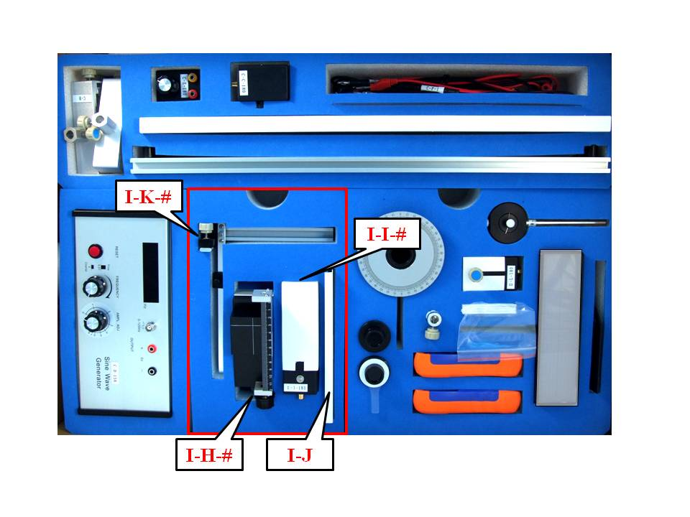

◎ Giới thiệu đối với Máy Phát Sóng Hình Sin:
‧ Công tắc nguồn, không nhìn thấy trong hình vẽ, ở bên phải của thiết bị.
‧ Bảng hiển thị “Display Panel” cho thấy tần số sóng hình sin lối ra.
‧ Sử dụng bộ ghép nối sóng sin (“Sine Wave” BNC) để cung cấp điện áp dạng sin.
‧ Sử dụng bộ ghép nối một chiều “5V DC” để cung cấp điện áp không đổi 5V.
‧ Tần số tín hiệu sóng hình sin có thể được thay đổi bằng núm “FREQUENCY”, điều chỉnh nhanh thì dùng núm chỉnh thô (Coarse), điều chỉnh chậm thì dùng núm điều chỉnh mịn (Fine). Không dùng nút ấn có ghi "Fine , Coarse" bên cạnh núm xoay “FREQUENCY”.
‧ Biên độ của điện áp hình sin có thể được điều chỉnh bởi núm “AMPL ADJ”.
‧ Ấn núm “RESET” có thể đặt lại tần tần số về 0.00 Hz.

Bộ thí nghiệm-II dành cho thí nghiệm-II
Nhãn hiệu | Các mục | Số lượng
II-L-# | Uncollimated laser diode (ULD) | 1
II-M | Giá đỡ cho ULD | 1
II-P-# | Bản phân cực có chỉ thị (PR2) | 1
II -Q-# | Bản phân cực (PR1) | 1
II-R | Giá đỡ dùng cho PR1 và PR2 | 1
II-T | Giá đỡ cho tấm lọc ánh sáng | 1
II-U | Các tấm lọc ánh sáng | 4
II-V | Beam viewing box (screen)-Hộp quan sát chum tia (Màn) | 1
II-W-# | Quang điện trở (PC) | 1
II-X | Đồng hồ đa năng hiện số | 1
II-Y | Đồng hồ đa năng hiện số | 1
Các mục II-L-#; II-M và II-V không sử dụng.
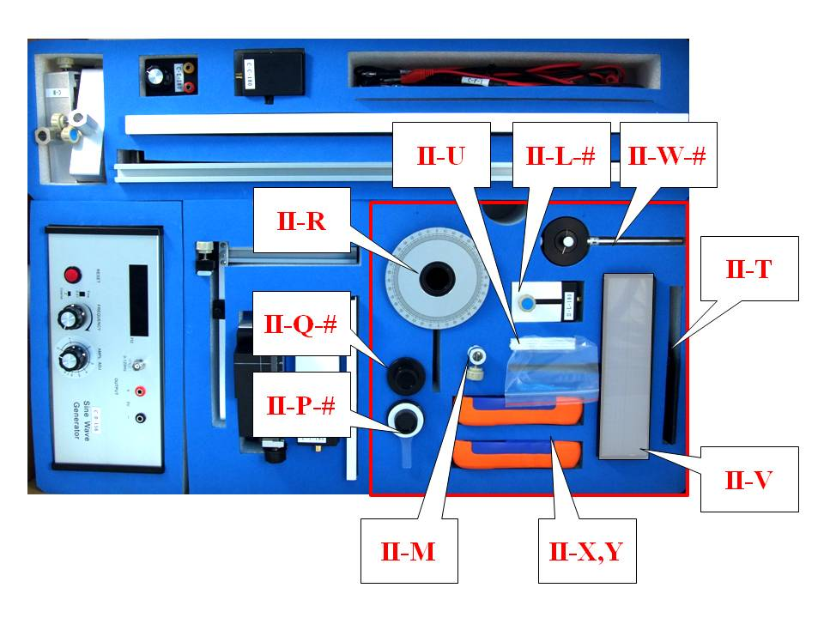

◎ Giới thiệu về đồng hồ vạn năng hiện số:

- Em có thể bật hoặc tắt đồng hồ vạn năng hiện số bằng cách ấn núm nguồn (power button).
- Sử dụng các lỗ cắm “VΩ” và “COM” để đo điện áp và điện trở
- Sử dụng các lỗ cắm “mA” và “COM” để đo dòng điện nhỏ
- Sử dụng phím chức năng (Function Dial) để lựa chọn chức năng đo và dải đo thích hợp. “V” là để đo điện áp, “A” là để đo cường độ dòng điện và “Ω” là để đo điện trở.
- Không ấn núm “HOLD” vì nếu ấn thì đồng hồ sẽ hiển thị số đang đọc và dừng chức năng đo. Em có thể thoát khỏi nó bằng cách ấn lại núm này.

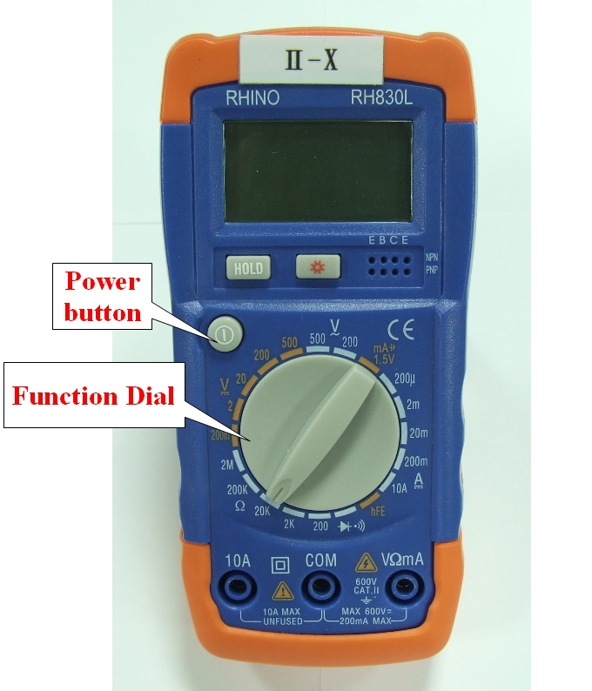

Thí nghiệm I. Đầu dò lực từ

◎ Giới thiệu
Như thấy trong Hình I-1, đầu tự do của lá rung có thể dao động theo phương thẳng đứng khi nó bị điều khiển bởi lực dao động bên ngoài, và tần số của nó được xác định bởi bộ điều khiển ngoài. Nếu chúng ta vẽ đồ thị phụ thuộc tần số của công suất tiêu hao ở lá đồng rung khi có lực cản, thì chúng ta có thể xác định được công suất tiêu hao cực đại ở một tấn số nào đó, gọi là tần số cộng hưởng f_{R}, như minh họa trong Hình I-2. Độ nhọn của cộng hưởng được mô tả bởi hệ số phẩm chất Q:
Q = $\frac{f_{R}}{Δf}$
Với $Δf$ là độ rộng ở nửa chiều cao cực đại của đường cong P_{av}-f, như thấy trong Hình I-2, nghĩa là $Δf$ = f₂ - f₁ với f₁ và f₂ tương ứng với giá trị $P_{\text{max}}/2$về phía tần số thấp hơn và tần số cao hơn của tần số cộng hưởng.

Hình I-1. Lá đồng rung. (fixed end: đầu cố định)
Hình I-2. Đồ thị công suất tiêu hao phụ thuộc vào tần số điều khiển.
Ngoài lực điều khiển dao động, nếu đầu tự do của lá rung chịu tác dụng của lực đồng nhất, thì tần số cộng hưởng, biên độ và hệ số phẩm chất vẫn được giữ nguyên. Tuy nhiên, dưới tác dụng của một lực không đồng nhất, thì nhiều tính chất của lá rung chẳng hạn như tần số cộng hưởng f_{R}, biên độ cực đại A, và hệ số phẩm chất Q, có thể biến đổi so với khi nó là tự do.
Trong thí nghiệm này, một nam châm nhỏ được gắn chặt vào đầu tự do của lá rung được dùng như một đầu dò (Hình I-3), còn một nam châm bia đặt ở phía dưới nam châm đầu dò, tạo ra từ trường không đều và tác dụng một lực không đồng nhất lên nam châm đầu dò. Khi nam châm đầu dò tiến đến gần nam châm bia ở phía dưới với các cực từ cùng tên đối diện nhau, thì lực đẩy trở nên mạnh hơn. Khi đó, tần số cộng hưởng f_{R} của lá rung biến đổi theo khoảng cách giữa nam châm đầu dò và nam châm bia. Tần số cộng hưởng tăng lên khi giảm khoảng cách giữa hai nam châm đẩy nhau. Tuy nhiên, khi di chuyển nam châm đầu dò ra xa nam châm bia theo phương ngang, như vẽ trên Hình I-4, thì ở một khoảng cách nào đó nó có thể bị hút. Tần số cộng hưởng dịch về phía tần số thấp khi lực không đồng nhất là lực hút. Ta sẽ sử dụng tính chất tần số cộng hưởng của lá rung phụ thuộc rất nhạy vào khoảng cách giữa nam châm đầu dò và nam châm bia để xác định vị trí của nam châm bị giấu trong hộp đen.
Hình I-3. Gần cực của nam châm bia (target magnet), từ trường là không đồng nhất.
Ghi chú: Tip magnet là nam châm dầu dò; Reed là lá rung.

Hình I-4. Di chuyển nam châm đầu dò theo phương ngang có thể tạo ra lực hút hoặc lực đẩy lên nam châm đầu dò.
◎ Các bước thí nghiệm
Không cần phân tích sai số trong các phần của Thí nghiệm I.

Thí nghiêm I- A. Đo tần số cộng hưởng
Cẩn thận lấy các linh kiện thị nghiệm từ Bộ-C và Bộ-I rồi lắp thí nghiệm như trên Hình I-A-1. Sơ đồ lắp đặt được vẽ trên Hình I-A-2. Nối nguồn điện áp một chiều 5V-DC vào hộp laze (C-C-#). Nối lối ra của máy phát sóng hình sin với hộp điều khiển của lá rung (I-I-#). Bật điện nguồn và giữ cố định điện áp ra của máy phát sóng hình sin. Hướng chùm laser vào gương ở đầu tự do của lá rung sao cho vết sáng phản xạ trên màn ảnh (I-J) có thể dùng để xác định biên độ dao động của lá rung.

Chú ý: 1) Cẩn thận gỡ bỏ giấy bọc lá rung (I-I-#). Tần số cộng hưởng của lá rung rất nhạy với hình dạng của nó; bất kỳ biến dạng nào của lá rung trong khi thí nghiệm đều có thể gây ra kết quả không chính xác.
2) Không được trực tiếp nhìn vào chùm laser, nó có thể làm hỏng mắt.
Hình I-A-1. Lắp đặt thí nghiệm để xác định tần số cộng hưởng.

nối với máy phát
nối với nguồn 5V - DC
Hình I-A-2. Sơ đồ của Hình I-A-1.

(1) Hãy đo biên độ A của chùm laser dao động khi thay đổi tần số của máy phát sóng hình sin. Ghi lại biên độ đo được ứng với mỗi tần số vào bảng số liệu trong Answer Sheet. (0.8 điểm)
(2) Vẽ đồ thị bằng cách dùng một bảng số liệu thích hợp vào giấy vẽ đồ thị để xác định tần số cộng hưởng f_{RO} và hệ số phẩm chất Q. Hãy ghi các giá trị của f_{RO} và Q vào ô trống thích hợp trong Answer Sheet. (1.2 điểm)

Thí nghiêm I-B. Tần số cộng hưởng phụ thuộc vào lực bên ngoài.
Trong phần thí nghiệm này, ta khảo sát tần số cộng hưởng dưới ảnh hưởng của lực không đồng nhất. Lực không đồng nhất được tạo ra bởi một nam châm chuẩn M_{C} hình trụ nhỏ, đường kính 3-mm, được gắn trên một thanh trượt thẳng đứng (I-K-#) với từ cực N hướng lên trên. Nam châm đầu dò M_{T}, đính vào đầu tự do của lá rung, có cực từ N hướng xuống dưới. Trục của hai nam châm cần được đặt dọc theo cùng một đường thẳng đứng.
Hãy bố trí thí nghiệm như thấy trong Hình I-B-1. Sơ đồ của nó được cho ở Hình I-B-2.
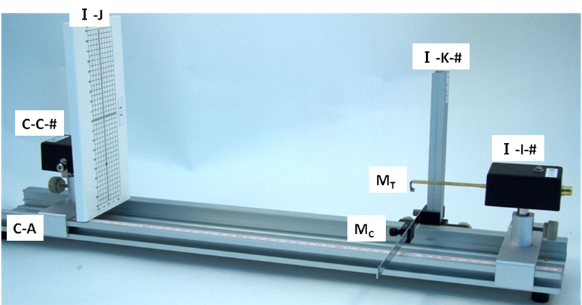
Hình I-B-1. Lắp đặt thí nghiệm xác định mối liên hệ của tần số cộng hưởng với khoảng d giữa hai nam châm M_{C} và M_{T}.

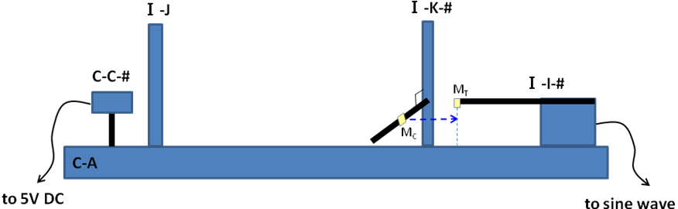
nối với máy phát
nối với nguồn 5V - DC
Hình I-B-2. Sơ đồ của Hình I-B-1.

(1) Trên thang chia độ của thang trượt thẳng đứng, hãy đọc vị trí $z_{0}$ của mặt dưới của nam châm đầu dò M_{T}, khi không có tác dụng của nam châm chuẩn M_{C} bằng cách dịch chuyển M_{C} ra xa M_{T}. Ghi giá trị đo được của $z_{0}$ vào bảng số liệu.
(0.2 điểm)
(2) Hãy điều chỉnh vị trí của nam châm M_{C} tới đúng bên dưới M_{T}. Các trục của hai nam châm phải nằm trên cùng một đường thẳng đứng. Hãy xác định vị trí $z$ của mặt trên của từ cực N của M_{C}. Hãy tính khoảng d, với $d=z_{0}−z$. Hãy ghi giá trị của $z$ và d vào trong bảng số liệu. (Chú ý: d không phải là khoảng cách cân bằng giữa hai nam châm, vì hai nam châm đẩy nhau).
(3) Hãy xác định tần số cộng hưởng f_{R} đối với khoảng d nào đó bằng việc điều chỉnh tần số của máy phát sóng hình sin cho đến khi đạt được biên độ cực đại. (Không cần vẽ đồ thị của biên độ theo tần số để xác định f_{R} ở mỗi khoảng d). Hãy ghi tần số cộng hưởng xác định được f_{R} vào bảng số liệu.
(4) Hãy thay đổi vị trí của nam châm M_{C} theo phương thẳng đứng, lặp lại các bước (2) và (3) với các giá trị d khác nhau và xác định các tần số cộng hưởng tương ứng f_{R}.
(1.2 điểm)
(5) Hãy vẽ đồ thị của f_{R} theo d trên giấy vẽ đồ. Ước lượng bằng mắt, hãy vẽ một đường tốt nhất qua các điểm số liệu. (1.2 điểm)
(6) Hãy xác định Δf_{R} = f_{R} - f_{RO}, và vẽ đồ thị ln(Δf_{R}) theo d trên một tờ giấy vẽ đồ thị khác. Ước lượng bằng mắt, hãy vẽ một đường tốt nhất qua các điểm số liệu. (1.0 điểm)

Thí nghiệm I-C. Xác định vị trí và độ sâu của các nam châm bên trong hộp đen.
Có hai nam châm M_{A} và M_{B} được giấu trong hộp đen (I-H-#), được cố định vào một giá có thể tịnh tiến theo một phương (1-D). Các cực N của cả hai nam châm đều được hướng lên trên. Các nam châm M_{A,} M_{B}, và M_{C} dùng trong Thí nghiệm I-B là rất giống nhau về kích thước, hình dạng, và tính chất từ. Độ sâu của các nam châm M_{A} và M_{B} có thể khác nhau. Nam châm M_{A} được đặt ở chỗ giao nhau của hai đường thẳng vạch trên mặt hộp đen. Nam châm M_{B} được đặt ở một vị trí nào đó dọc theo đường thẳng dài như thấy trong Hình I-C-1. Khoảng cách theo chiều ngang giữa các nam châm M_{A} và M_{B} được kí hiệu bởi$\overline{\text{AB}}$.
Hình I-C-1. Nam châm M_{A} được đặt tại chỗ giao nhau của hai đường được đánh dấu ở mặt trên của hộp, còn nam châm M_{B} được đặt tại một chỗ nào đó dọc theo đường thẳng dài.

- Trên thang chia của thanh trượt thẳng đứng, hãy đọc vị trí z₀ (trong phần này, z₀ có thể khác với z₀ trong Thí nghiêm I-B) của mặt dưới của nam châm đầu dò M_{T} khi không có tương tác với các nam châm trong hộp đen. Trên thang chia của thanh trượt thẳng đứng, hãy đọc vị trí z_{box} của mặt trên của hộp đen. Hãy ghi giá trị z₀ và z_{box} vào Answer Sheet. (0.2 điểm)
- Hãy di chuyển hộp đen dọc theo đường thẳng dài và khảo sát sự biến đổi tần số cộng hưởng f_{R} của lá rung để tìm vị trí của M_{B}. Hãy ghi các khoảng cách y đo được và tần số cộng hưởng tương ứng f_{R} của chúng vào bảng số liệu. (1.4 điểm)
(3) Hãy vẽ đồ thị f_{R} theo y trên giấy vẽ đồ thị để xác định vị trí của nam châm M_{B}. Đánh dấu vị trí của nam châm M_{A} và M_{B} lên trục y đồ thị của em, và viết giá trị của $\overline{\text{AB}}$vào Answer Sheet. (1.2 điểm)
(4) Hãy xác định các độ sâu d_{A} và d_{B} của các nam châm M_{A} và M_{B} tính từ mặt trên của hộp đen bằng cách dùng các kết quả của Thí nghiêm I-B. Hãy viết các giá trị của d_{A} và d_{B} vào Answer Sheet. (1.6 điểm).

